ЭКОЛОГИЧЕСКИЙ ПРОЕКТ
«Кормушка для птиц»
Выполнили ученики 2 «Б» класса
МБОУ «Гимназии №7 имени Героя
России А.В. Козина»:
Ахмедов Амир
Глазунов Илья
Крылов Кирилл
Оделевский Илиан
Салахов Карим
Соложенцев Михаил
Хайбуллин Эльдар
Шагеева Амина
Руководитель:
Учитель нач. классов
Москвина Н.С.

Актуальность проекта:
Зима – суровое время года. Время подумать о птицах. Ведь зимой самое страшное для птиц – не холод, а голод.
Можно помочь им пережить это время - повесив простую кормушку.

Цель проекта:
Изготовить экологически безопасную кормушку для птиц.

Задачи для реализации проекта:
- Разработать план изготовления кормушки,
- Выбрать материал,
- Выбрать дизайн изделия,
- Изготовить изделие,
- Провести анализ изделия.

Последовательность выполнения:
- Подготовили все необходимое для создания кормушки: пластиковую бутыль, клей, ножницы, линейку, шнур льняной, декоративные элементы, лыко чесаное, которое используется для изготовления мочалки.

- Вырезали в бутылке два отверстия для входа птиц.

Отверстие в кормушке должно быть настолько широким, чтобы птица могла спокойно проникнуть внутрь кормушки и покинуть ее.

- Утяжелили дно, чтобы кормушка не раскачивалась от ветра.

- У основания горловины бутылки мы сделали два отверстия, чтобы повесить кормушку.

- Для украшения обмотали кормушку льняным шнуром, фиксируя его клеевым пистолетом.

- Крышу кормушки оформили чесаным лыком (мочалкой) и добавили декоративные элементы.

У кормушки обязательно должна быть крыша, иначе корм может быть засыпан снегом или залит дождем и стать непригодным для птиц.

- Наша кормушка готова!

- Насыпали корм для птиц и повесили на дерево.

Что можно положить в кормушку:
Насыпать в кормушку можно: семечки подсолнечника, но только нежареные; пшено; овес; раскрошенные сухарики из белого хлеба; несоленое сало (является лакомством для птиц); можно давать вареные яйца, вареный картофель.
У каждой птички свои предпочтения, например, снегири любят полакомиться ягодами рябины, калины и бузины.
Но! Птицам нельзя: ячмень, фасоль, горох, рис, черный хлеб (он закисает в зобу птиц, плохо переваривается), соленые и сладкие орешки, чипсы. Ничего жареного или с химическими добавками.

Знаете ли Вы…
- Из каждых 10 синиц – 9 погибает от голода,
- Одна кормушка может спасти от смерти 50 синиц,
- Одна синица спасает от вредителей 10 деревьев,
- Одно дерево обеспечивает кислородом 3 человека.

Вывод:
В результате проведенной работы мы получили много новой информации о птицах, которые зимуют рядом с нами, узнали о жизни птиц, об их повадках и чем их можно кормить.
Но главный результат проекта – мы поняли, что птицы не смогут перезимовать, если мы не будем им помогать!
Стих:
Покормите птиц зимой!
Не богаты их корма.
Горсть зерна нужна,
Горсть одна –
И не страшна
Будет им зима.
Сколько гибнет их – не счесть,
Видеть тяжело.
А ведь в нашем сердце есть
И для птиц тепло.
Разве можно забывать:
Улететь могли,
А остались зимовать
Заодно с людьми.
Приучите птиц в мороз
К своему окну,
Чтоб без песен не пришлось
Нам встречать весну.
А. Яшин

Список использованной литературы:
- Воронкевич О.А. «Экология» М, «Просвещение», 2011г.
- Учебник «Окружающий мир» Вахрушев А.А., м. «Баласс», 2016г.
- «Покормите птиц зимой», «Детская литература», 2014г.
- Интернет источники.

ПРИЛОЖЕНИЕ
Последовательность выполнения

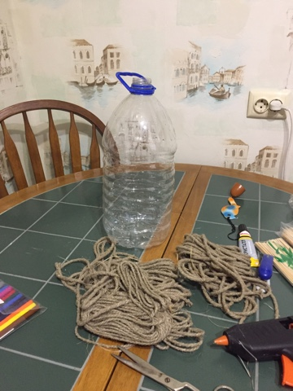 | 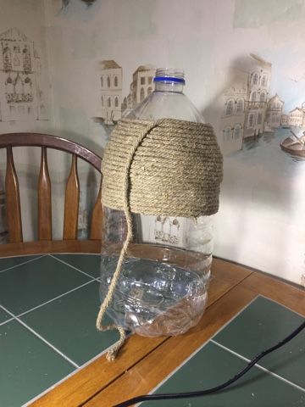 | 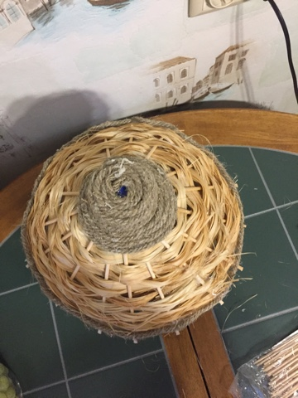
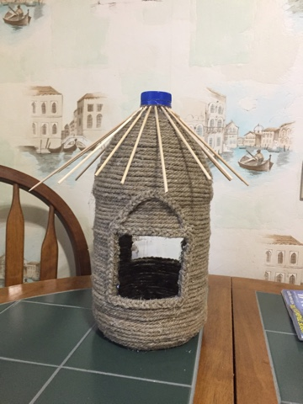 | 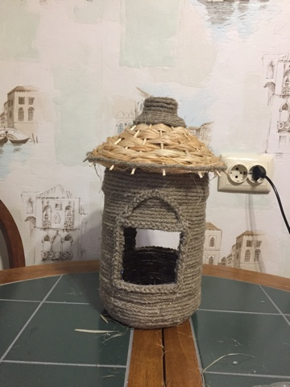 | 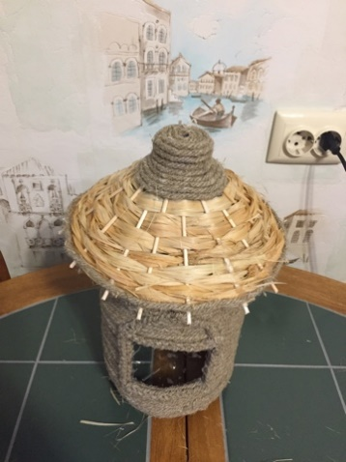
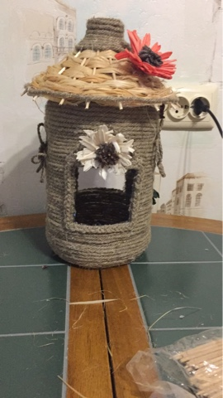 | 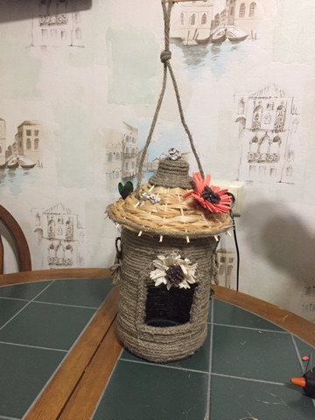

Процесс изготовления
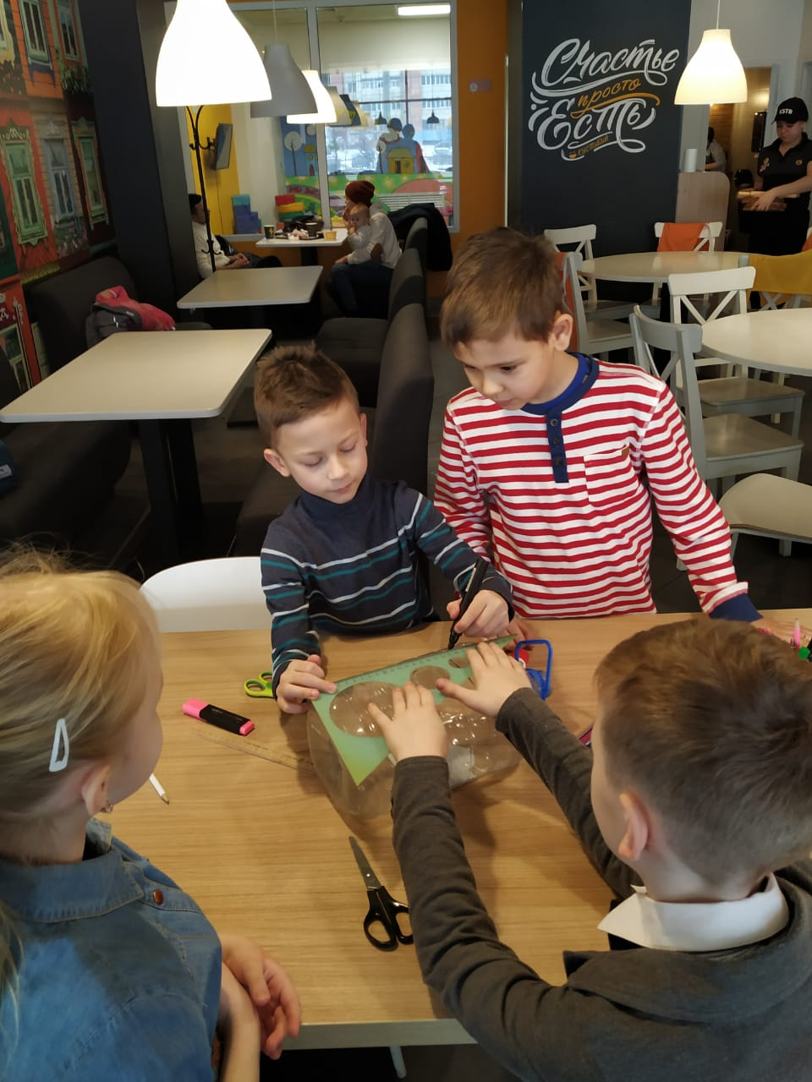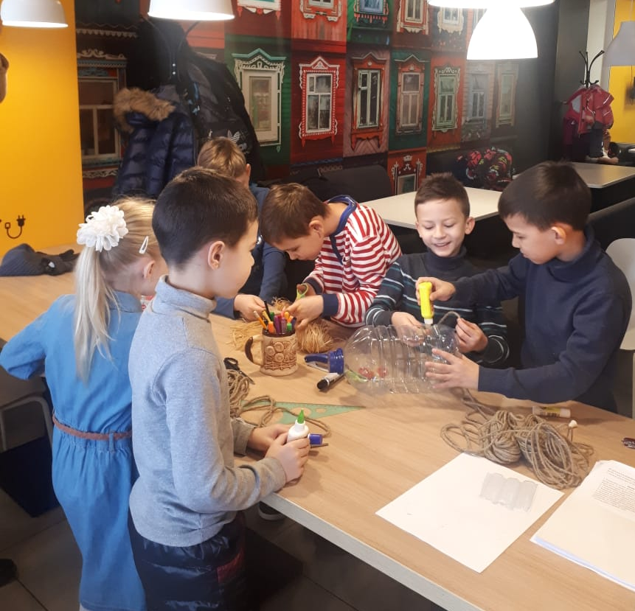
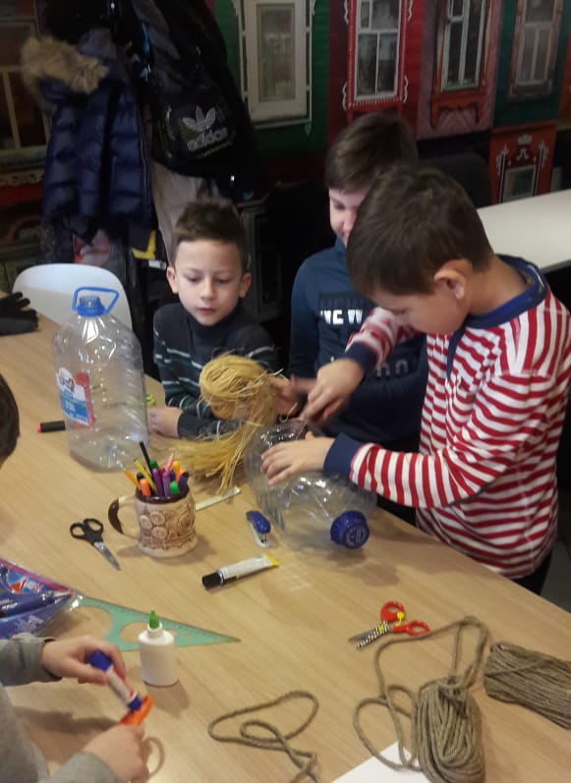
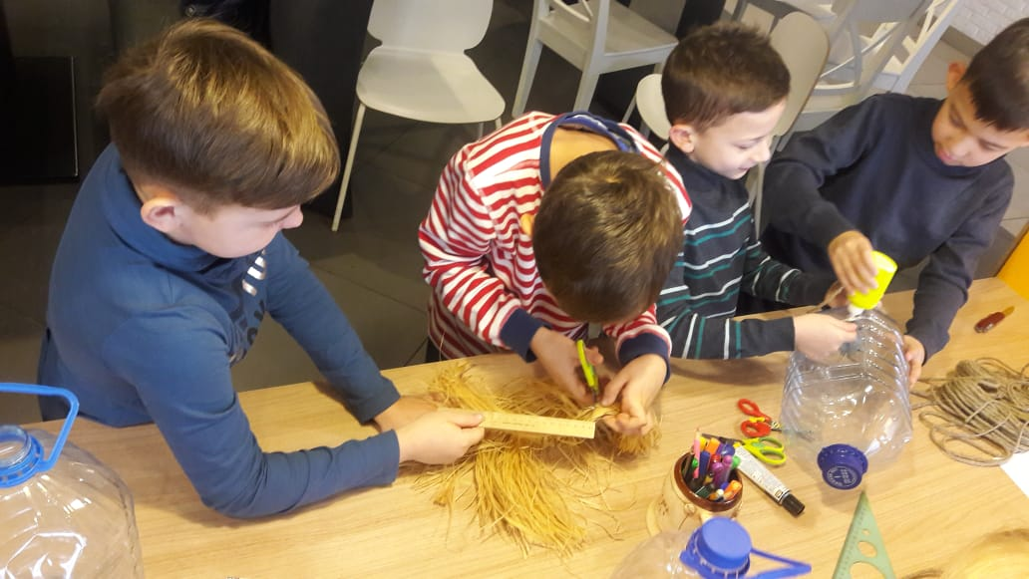
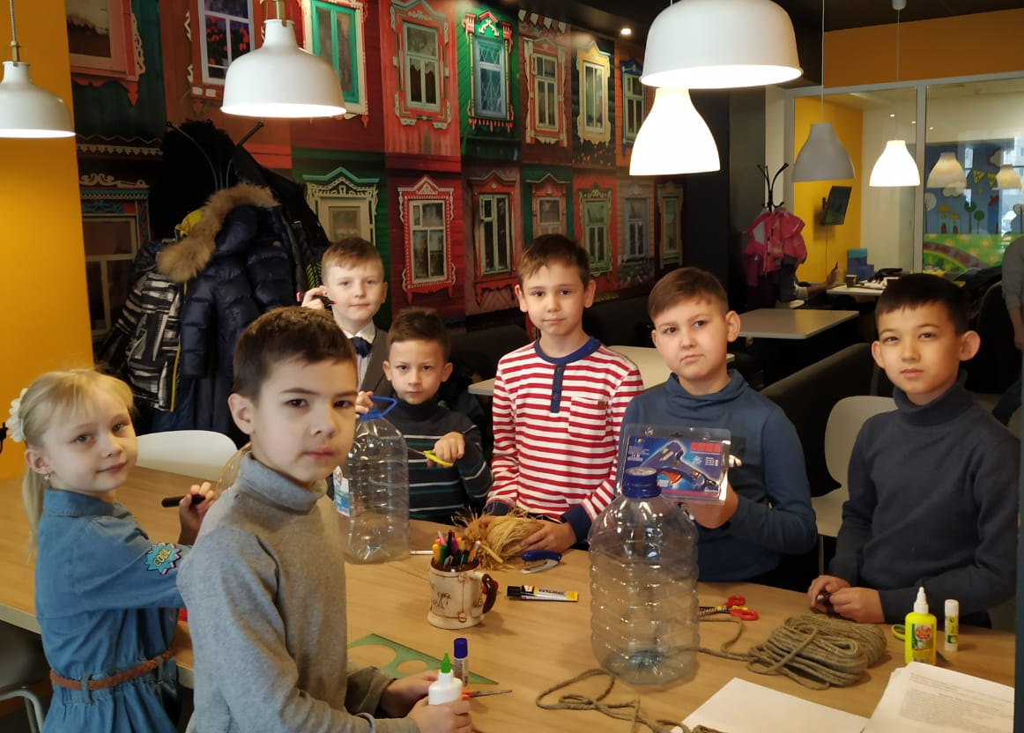
Наша кормушка
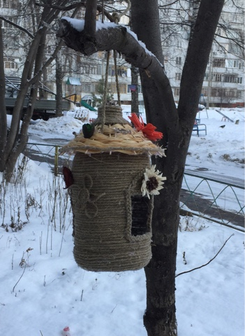 | 